台北市國、中小95學年度提報台灣綠色學校伙伴網路
環教行動成果書面執行報告表

學校名稱：台北市大安區銘傳國民小學
提報行動成果件數：1件（95學年度上學期）

行動成果件一
提報成果分類：參、生活面向 一、生活行動 4、資源處理與再利用
至台灣綠色學校伙伴網路提報日期：96年2月27日
提報教師名稱：董雅香
提報成果內容：「重見聲光效果－廢乾電池回收」

策劃/執行人: 董雅香
目標範圍: 全校性
實施期間: 92年度93年度94年度
參與人數: 全校師生
分類: 資源處理與再利用

※主題：「重見聲光效果－廢乾電池回收」
※目標:
透過各種宣導及競賽等活動，期能透過動員全校師生影響家庭成員，建立資源回收及廢乾電池回收知識與觀念，養成隨手資源回收生活習慣，落實資源回收及廢乾電池回收工作。
※進行方式:
1.每週一到週五下課時間皆為本校廢乾電池回收時間，並將各班級回收之廢乾電池集中管理貯存。
2.加強管理貯存場地，以防止產生意外事件。
3.定期由回收商或清潔隊回收廢乾電池，請其填具回收簽收單，並逐次紀錄回收日期、回收量及回收單位等資料，以便彙整提供環保署審核。
4.辦理說明會、宣導會或其他資源回收競賽活動：
5.辦親師廢乾電池回收說明座談會、學生廢乾電池回收繪畫及書法宣導比賽。
※成果敘述:
1.期能透過各項宣導及競賽等教育活動，建立全校師生及家長廢乾電池回收相關知識及觀念，
以提高廢乾電池回收成效。
2.本校92學年度獲得全國第一名。
3.本校93學年度獲得台北市第一名。
※實施者心得:
1.加強教育宣導學生有關資源回收及廢乾電池回收知識，瞭解資源回收及廢乾電池回收的重要性，
並結合學生家長共同執行落實資源回收及廢乾電池回收工作於日常生活習慣中，提高資源回收及
廢乾電池回收率，以降低垃圾污染環境。
2.電池回收再生計劃可以減少材料之取得及成本的降低。
3.廢電池是不腐蝕的物質會破壞自然環境。
※活動圖片分享：

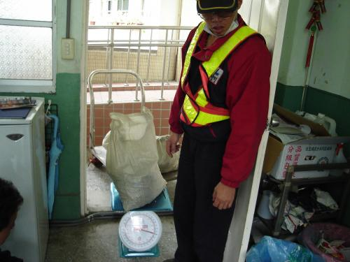
環保局回收情形
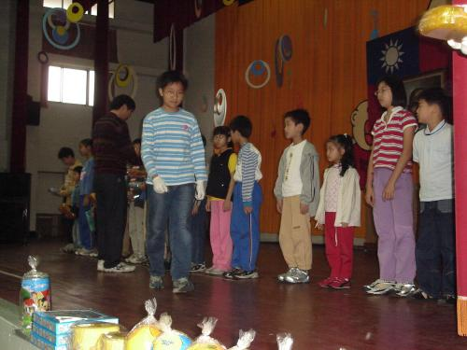
獎勵廢乾電池回收頒獎情形
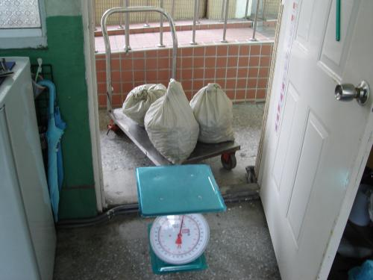
環保局秤廢電池重量

